OŚRODEK ROZWOJU OSOBISTEGO I DUCHOWEGO „TU I TERAZ”
W NOWYM KAWKOWIE oraz STOWARZYSZENIE „U ŹRODŁA”
www.tuiteraz.eu www.uzrodla.pl

zapraszają 13-16 listopada 2014 na

GRUPA PRZEBUDZENIA KOBIET
PROWADZI: KAMA KORYTOWSKA

Zamknięta grupa dla kobiet – dwa czterodniowe spotkania
13 - 16 listopad2014
8 ‐11 styczeń 2015

Jak naprawdę chcemy żyć jako kobiety w tym cennym, szczególnym, nieprzewidywalnym życiu?

Zwolnimy tempo, w którym na co dzień żyjemy, aby móc zasiąść w tym pięknym Darze jakim jest ciało. Stworzymy życzliwą przestrzeń,w której zostaniesz uszanowana taką jaką
naprawdę jesteś, bez potrzeby osiągnięcia czegokolwiek.

Przyjrzymy się wątpliwościom, które niesiesz na swój temat, szczególnie w relacji do swojego ciała; wątpliwościom, które są plagą współczesnych kobiet zachodniego świata.
Będziemy eksplorować jak mówić „tak” i „nie” z zamkniętym i otwartym sercem.

W atmosferze zabawy i lekkości będziemy poznawać piękno i głębie naszych zmysłów.
Tak aby odkrywać i żyć jako autentyczna kobieta w rzeczywistej i bliskiej relacji ze sobą
samą i całym życiem z perspektywy przebudzonej świadomości.

Będziemy siedzieć, tańczyć i ruszać się (Ruch Autentyczny), pracować z ciałem (Integracja
BodyMind), śpiewać i być w ciszy, pracować z przekonaniami, smakować pełni bycia kobietą.

Grupa spotyka się dwa razy w tym samym składzie, tak aby przy drugim spotkaniu pogłębiać, integrować i wspólnie cieszyć się tym co odkryjemy na pierwszym spotkaniu.

PROWADZĄCA:

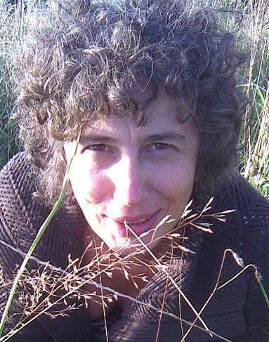

KAMA KORYTOWSKA
Kama od wielu lat zajmuje się praktyką Przebudzenia, pracuje z Adamem Bradpiece, który bez rozgłosu prowadzi małe grupy Przebudzenia na terenie Europy Zachodniej. Jej pasją jest przebudzenie do „tego co jest” zarówno jako istnienie w postaci obecności, jak też istnienie w ciele, uczuciach i w umyśle. Jej mottem na dzień dzisiejszy jest „kooperacja z tym co nieuniknione”. Jest szczególnie zafascynowana pracą z parami, gdzie „to co jest” tańczy jako „dwa”.
Trenerka angielskiego Instytutu Integrative Bodywork and Movement Therapy (Psychologia Somatyczna, Ruch Autentyczny, Body-MindCentering®). Prowadzi warsztaty w Polsce i Anglii. Po dwudziestu kilku latach pobytu w Anglii, mieszka teraz w Polsce.

Daty: 13-16 listopad 2014
oraz 8 -11 styczeń 2015
Rozpoczęcie: kolacją w środę o godz. 19
Zakończenie: obiadem w niedziele o godz. 14
Miejsce: Ośrodek Rozwoju Osobistego i Duchowego „Tu i Teraz”, Nowe Kawkowo
Cena: 2x600 zł ( 600 zlza jeden warsztat) = 1200 zł oraz koszty zakwaterowania
i wyżywienia w Ośrodku
Kontakt: www.tuiteraz.eu, kawkowo@tuiteraz.eu ,
Maja Wołosiewicz- Towalska 0606994366, biuro: 0662759576,
Jacek Towalski 0602219382

Informacja o warsztacie: Kama Korytowska 535 540 699

Uwaga: konieczna wpłata 200 zł na konto Ośrodka Rozwoju Osobistego „Tu i
Teraz” do 20.X z opisem „pobyt 13-16.XI.2014”:
Numer konta: 92 1020 3541 0000 5502 0206 3410
BANK PKO BP
Tydzien przed zajęciami zaliczka nie jest zwracana.

